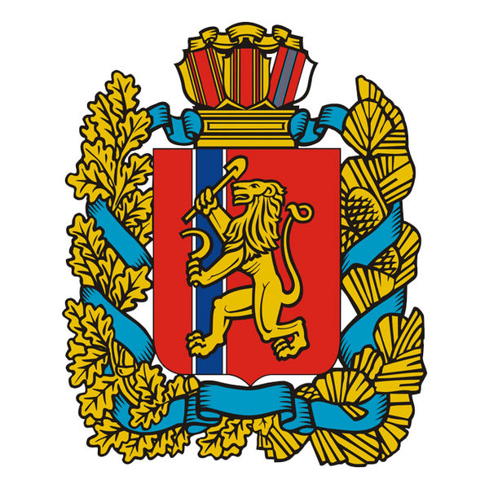
РОССИЙСКАЯ ФЕДЕРАЦИЯ
ВЕРХНЕПАШИНСКИЙ СЕЛЬСКИЙ СОВЕТ ДЕПУТАТОВ
ЕНИСЕЙСКОГО РАЙОНА
КРАСНОЯРСКОГО КРАЯ
РЕШЕНИЕ

04.04.2017 с. Верхнепашино №18-55 р

О внесении изменений и дополнений

в Устав Верхнепашинского сельсовета
Енисейского района Красноярского края

В целях приведения Устава Верхнепашинского сельсовета Енисейского района Красноярского края в соответствие с требованиями Законодательства Российской Федерации, руководствуясь Уставом Верхнепашинского сельсовета Енисейского района Красноярского края, Верхнепашинский сельский Совет депутатов РЕШИЛ:
- Внести в Устав Верхнепашинского сельсовета Енисейского района Красноярского края следующие изменения:
  - Пункт 6 статьи 10 дополнить подпунктом 14 следующего содержания:
«14) осуществление мероприятий в сфере профилактики правонарушений, предусмотренных Федеральным законом «Об основах системы профилактики правонарушений в Российской Федерации.»
  - Подпункт 1 пункта 2 статьи 18 изложить в новой редакции:
«1) проект устава сельсовета, а также проект решения о внесении изменений и дополнений в данный устав, кроме случаев, когда в устав муниципального образования вносятся изменения в форме точного воспроизведения положений Конституции Российской Федерации, федеральных законов, конституции (устава) или законов субъекта Российской Федерации в целях приведения данного устава в соответствие с этими нормативными правовыми актами;»
  - Главу 2 дополнить статьей 22-1 следующего содержания:
« Статья 22-1. Сельский староста
1. Сельский староста – лицо, уполномоченное представлять интересы жителей населенного пункта (нескольких населенных пунктов либо части территории населенного пункта, далее – закрепленная территория) сельского поселения во взаимоотношениях с органами местного самоуправления. Староста действует на общественных началах на принципах законности и добровольности.
2. Староста избирается на собрании граждан по вопросу избрания старосты сроком на 2 года в порядке, предусмотренном настоящим уставом для проведения собраний.
Полномочия старосты подтверждаются выпиской из решения собрания по выбору старосты или удостоверением.
3. Старостой может быть избран гражданин Российской Федерации, достигший возраста 18 лет, обладающий избирательным правом, постоянно проживающий в границах закрепленной территории.
4. Староста обладает следующими правами:
1) привлекать жителей закрепленной территории к работам по благоустройству, озеленению и улучшению санитарного состояния населенных пунктов, детских и спортивных площадок, поддержанию в надлежащем состоянии кладбищ, братских могил;
2) взаимодействовать с органами местного самоуправления, в том числе по вопросам благоустройства закрепленной территории, предоставления бытовых и жилищно-коммунальных услуг, организации и проведения публичных мероприятий, охраны общественного порядка, обеспечения первичных мер пожарной безопасности, предупреждения чрезвычайных ситуаций;
3) содействовать в реализации прав и законных интересов жителей закрепленной территории путем направления в органы государственной власти и местного самоуправления заявлений, предложений и жалоб граждан;
4) обсуждать проекты решений представительного органа путем проведения опроса общественного мнения;
5) разрабатывать и вносить на рассмотрение в органы местного самоуправления предложения по программе развития соответствующей территории, по организации работы учреждений здравоохранения, культуры, торговли, образования, по благоустройству населенных пунктов, сохранности и надлежащего использования муниципального жилищного фонда, охраны природы, рационального использования природных ресурсов, развития фермерских (крестьянских) хозяйств;
6) быть принятым в органах или должностными лицами местного самоуправления во внеочередном порядке.
5. О своей работе староста отчитывается не реже 1 раза в год на собрании граждан, проводимом на закрепленной территории.
  - В пункте 5 статьи 28 слова «ко дню выборов» заменить словами «на день голосования».
  - Пункт 1 статьи 43 изложить в новой редакции:
«1. В случае временного отсутствия главы (командировка, болезнь и т.п.), а также в случае досрочного прекращения полномочий главы муниципального образования либо применения к нему по решению суда мер процессуального принуждения в виде заключения под стражу или временного отстранения от должности его полномочия временно исполняет заместитель главы сельсовета.»
  - Подпункт 5 пункта 1 статьи 45.1 изложить в новой редакции:
«5) отдых, обеспечиваемый установлением нормальной продолжительности рабочего (служебного) времени, предоставлением выходных дней и нерабочих праздничных дней, а также ежегодный оплачиваемый отпуск продолжительностью не более 52 календарных дней, а также на ежегодный дополнительный оплачиваемый отпуск, предоставляемый в соответствии с законодательством Российской Федерации в связи с работой в местностях с особыми климатическими условиями.
Минимальная продолжительность ежегодного оплачиваемого отпуска, используемого лицом, замещающим муниципальную должность на постоянной основе, 28 календарных дней в году, за который предоставляется ежегодный оплачиваемый отпуск.
Лицо, замещающее муниципальную должность на постоянной основе, имеет право на замену денежной компенсацией части ежегодного оплачиваемого отпуска, превышающей установленную минимальную продолжительность ежегодного оплачиваемого отпуска, или любого количества дней из этой части.
При прекращении полномочий (в том числе досрочно) лицо, замещающее муниципальную должность на постоянной основе, имеет право на получение денежной компенсации за все неиспользованные отпуска.»
  - Абзац 4 пункта 1 статьи 74 изложить в новой редакции:
«Не требуется официальное опубликование (обнародование) порядка учета предложений по проекту муниципального правового акта о внесении изменений и дополнений в устав сельсовета, а также порядка участия граждан в его обсуждении в случае, когда в устав сельсовета вносятся изменения в форме точного воспроизведения положений Конституции Российской Федерации, федеральных законов, конституции (устава) или законов Красноярского края в целях приведения данного устава в соответствие с этими нормативными правовыми актами.»
2. Контроль за исполнением Решения возложить на главу сельсовета П.И.Ефремова.
3. Настоящее Решение вступает в силу со дня, следующего за днём его официального опубликования в информационном издании «Сельский вестник» после прохождения государственной регистрации в Управлении Министерства юстиции Российской Федерации по Красноярскому краю.

Председатель Верхнепашинского
Сельского Совета депутатов М.В.Демидова

Глава
Верхнепашинского сельсовета П.И.Ефремов

